Лабораторная работа №7
Группа: Сагитов Александр, Морозов Андрей

Диаграмма использования «Управление каталогом»
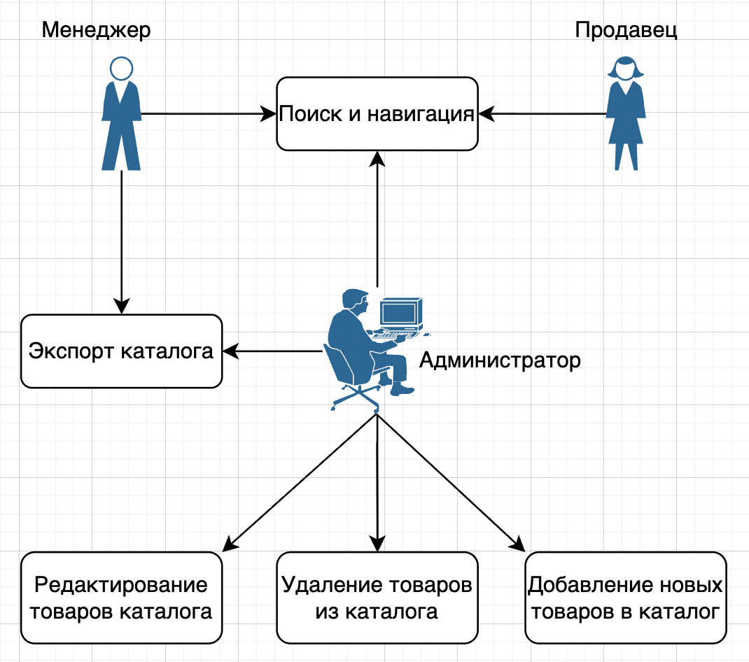

Диаграмма использования «Отчётность»
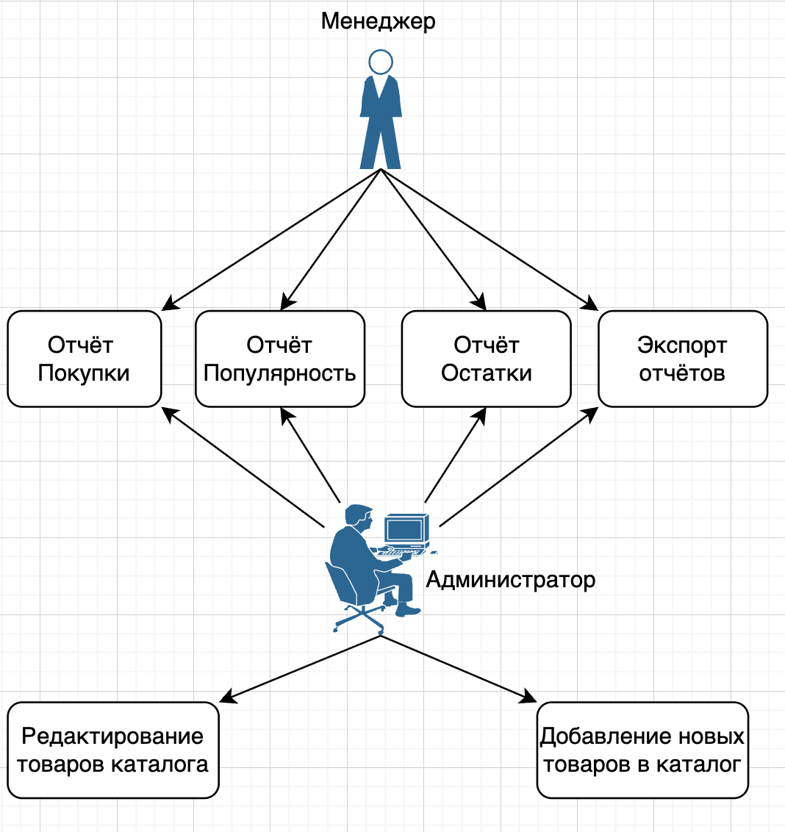

Диаграмма использования «Учет остатков»
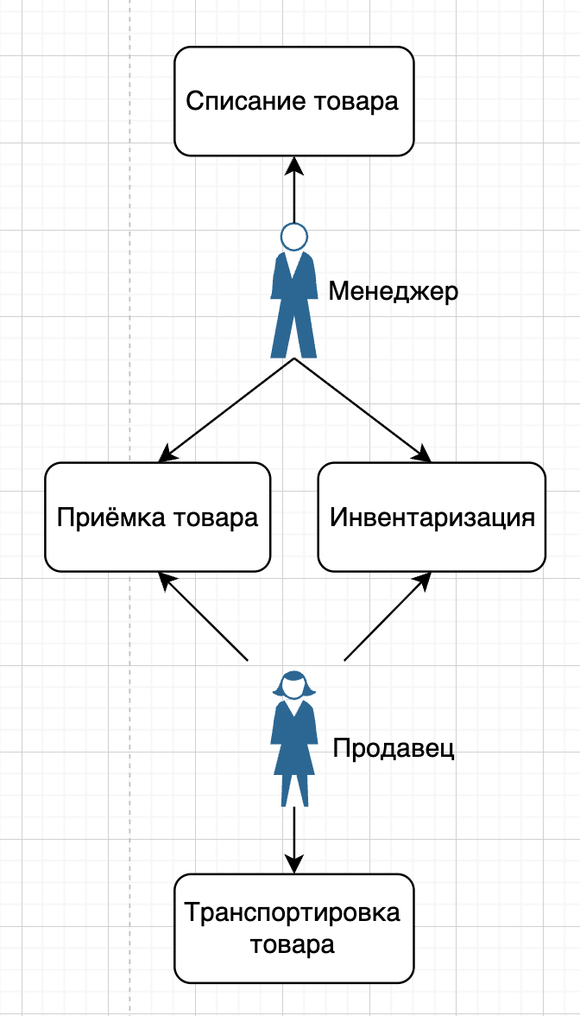

В ходе данной лабораторной работы в ТЗ не были внесены изменения.

